统计学：决策的科学项目说明

**说明：**[**点此查看此文档的英文版本**](https://s3.cn-north-1.amazonaws.com.cn/static-documents/nd002/StatisticsTheScienceofDecisions-ProjectInstructions.pdf)**。**

**背景信息**

在一个 Stroop （斯特鲁普）任务中，参与者得到了一列文字，每个文字都用一种油墨颜色展示。参与者的任务是将文字的打印颜色大声说出来。这项任务有两个条件：一致文字条件，和不一致文字条件。在一致文字条件中，显示的文字是与它们的打印颜色匹配的颜色词，如“红色”、“蓝色”。在不一致文字条件中，显示的文字是与它们的打印颜色不匹配的颜色词，如“紫色”、“橙色”。在每个情况中，我们将计量说出同等大小的列表中的墨色名称的时间。每位参与者必须全部完成并记录每种条件下使用的时间。

**调查问题**

作为一般说明，请确保记录你在创建项目时使用或参考的任何资源。作为项目提交的一部分，你将需要报告信息来源。

1. 我们的自变量是什么？因变量是什么？

答：自变量是：文字条件是否一致（字色是否一致）；

因变量是：参与者回答墨色名称所用的时间。

1. 此任务的适当假设集是什么？你想执行什么类型的统计测试？为你的选择提供正当理由。

答：

（1）适当的假设集：

H0零假设：文字条件（字色）不一致不导致参与者回答墨色名称所用的时间变长；

HA对立假设：文字条件（字色）不一致导致参与者回答墨色名称所用的时间变长。

令μA代表字色条件一致所用时间，μB代表字色条件不一致所用时间。

H0: μA≥μB；HA：μA＜μB。

（2）执行统计测试的类型及理由

相依样本t检验：dependent-samples t-test，即总体参数未知的情况下只能根据样本统计量进行假设检验。

同时采用单尾检验（右侧），因为假设检验判断对立条件测试时间变长。

现在轮到你自行尝试 Stroop 任务了。前往[此链接](https://faculty.washington.edu/chudler/java/ready.html)，其中包含一个基于 Java 的小程序，专门用于执行 Stroop 任务。记录你收到的任务时间（你无需将时间提交到网站）。现在[下载此数据集](https://s3.cn-north-1.amazonaws.com.cn/static-documents/nd002/stroopdata.csv)，其中包含一些任务参与者的结果。数据集的每行包含一名参与者的表现，第一个数字代表他们的一致任务结果，第二个数字代表不一致任务结果。

1. 报告关于此数据集的一些描述性统计。包含至少一个集中趋势测量和至少一个变异测量。

答：

（1）集中趋势测量

字色一致条件下参与者所用时间：‾xA平均值14.051，中位数14.357，上四分位数11.53，下四分位数16.594；字色不一致条件下参与者所用时间：‾x B平均值22.016，中位数22.018，上四分位数18.668，下四分位数24.367,。

（2）变异测量

字色一致条件下：四分位距IQR5.064，方差12.669，标准差3.559；

字色不一致条件下：四分位距IQR5.699，方差23.012，标准差4.797。

1. 提供显示样本数据分布的一个或两个可视化。用一两句话说明你从图中观察到的结果。

答：

字色一致条件下（congruent）频率分布直方图：

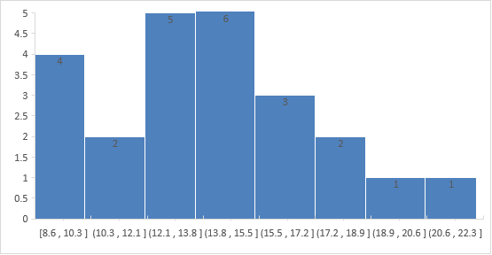

观察结果：

如图所示，在（13.8，15.5]的时间范围内，参与者完成任务的人数最多。

字色不一致条件下（incongruent）频率分布直方图：

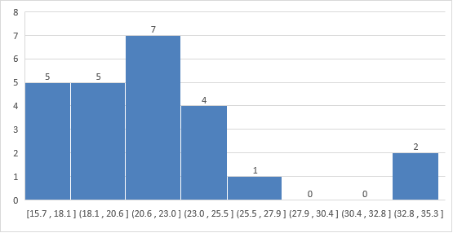

观察结果：

如图所示，在（20.6，23.0]的时间范围内，参与者完成任务的人数最多。

1. 现在，执行统计测试并报告你的结果。你的置信水平和关键统计值是多少？你是否成功拒绝零假设？对试验任务得出一个结论。结果是否与你的期望一致？

答：

取α=0.05，自由度为23，进行单尾检验 t-critic = 1.714。经计算SEM=1.039，置信区间为（3.185 , 6.747 ），统计值t-static = 7.664 即t-static > t-critic，P < 0.05所以拒绝原假设H0。

可得出推断结论，文字条件（字色）不一致导致参与者回答墨色名称所用的时间变长。

该结论与本人的期望一致。

1. 可选：你觉得导致所观察到的效应的原因是什么？你是否能想到会取得类似效应的替代或类似任务？进行一些调查研究将有助于你思考这两个问题！

答：导致所观察到的效应的原因可能包括语境因素、被试的颜色识别能力、被试的年龄等情况。作为研究者，可以采用中文、英文和西班牙语的多语境环境进行类似任务。